ЗВІТ

про виконання лабораторної роботи № 6,3

«Опрацювання одновимірних масивів за допомогою звичайних функцій та шаблонів»

з дисципліни

«Алгоритмізація та програмування»

студента групи ІК-11

Зробка Івана Михайловича

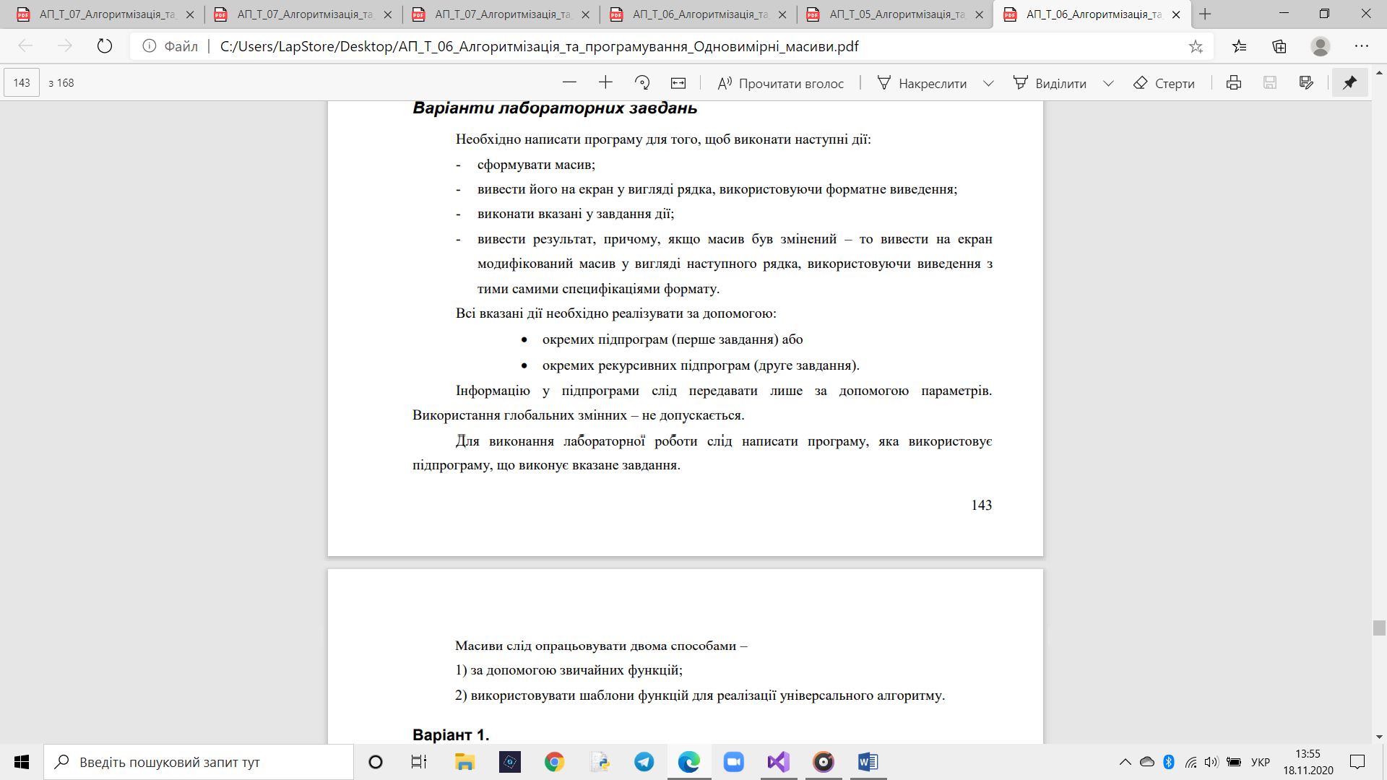

**Варіант 9.**

Написати функцію, яка обчислює суму непарних елементів масиву цілих чисел.

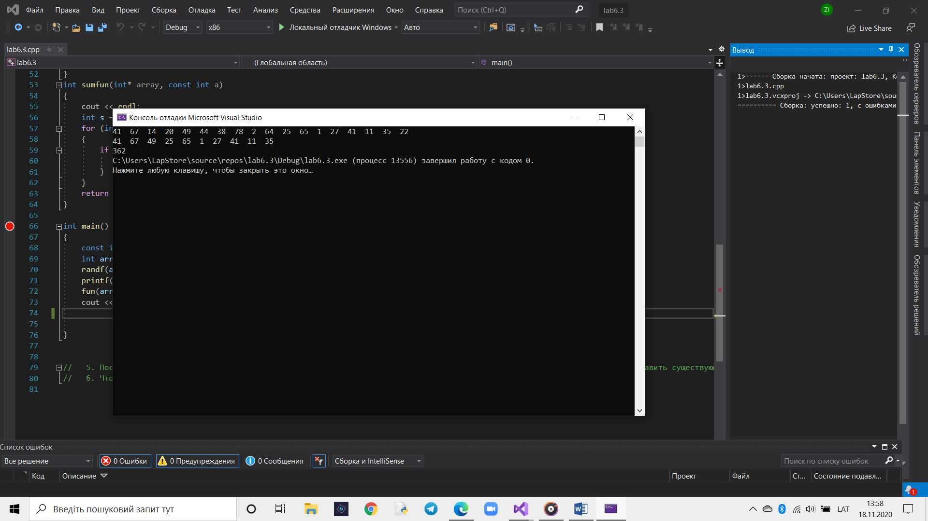

#include <iostream>

using namespace std;

int randf(int arr[], const int N)

{

for (int i = 0; i < N; i++)

arr[i] = rand()%80;

return arr[N];

}

void printf(int arr[], const int N)

{

for (int i = 0; i < N; i++)

{

cout << arr[i]<< " ";

}

}

void fun(int array[], const int a)

{

cout << endl;

for (int i = 0; i < a; i++)

{

if (array[i]% 2 == 1) {

cout << array[i] << " ";

}

}

}

int sumfun(int* array, const int a)

{

cout << endl;

int s = 0;

for (int i = 0; i < a; i++)

{

if (array[i] % 2 == 1) {

s += array[i];

}

}

return s;

}

int main()

{

const int N = 18;

int arr[N];

randf(arr, N);

printf(arr, N);

fun(arr, N);

cout <<sumfun(arr, N);

}

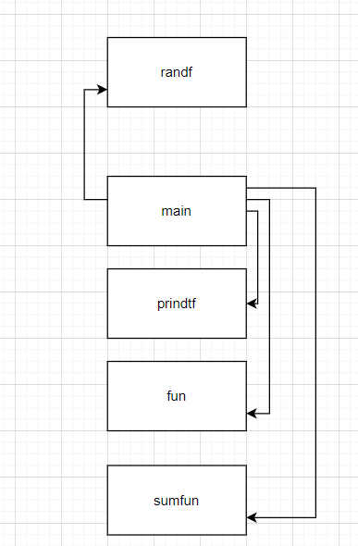

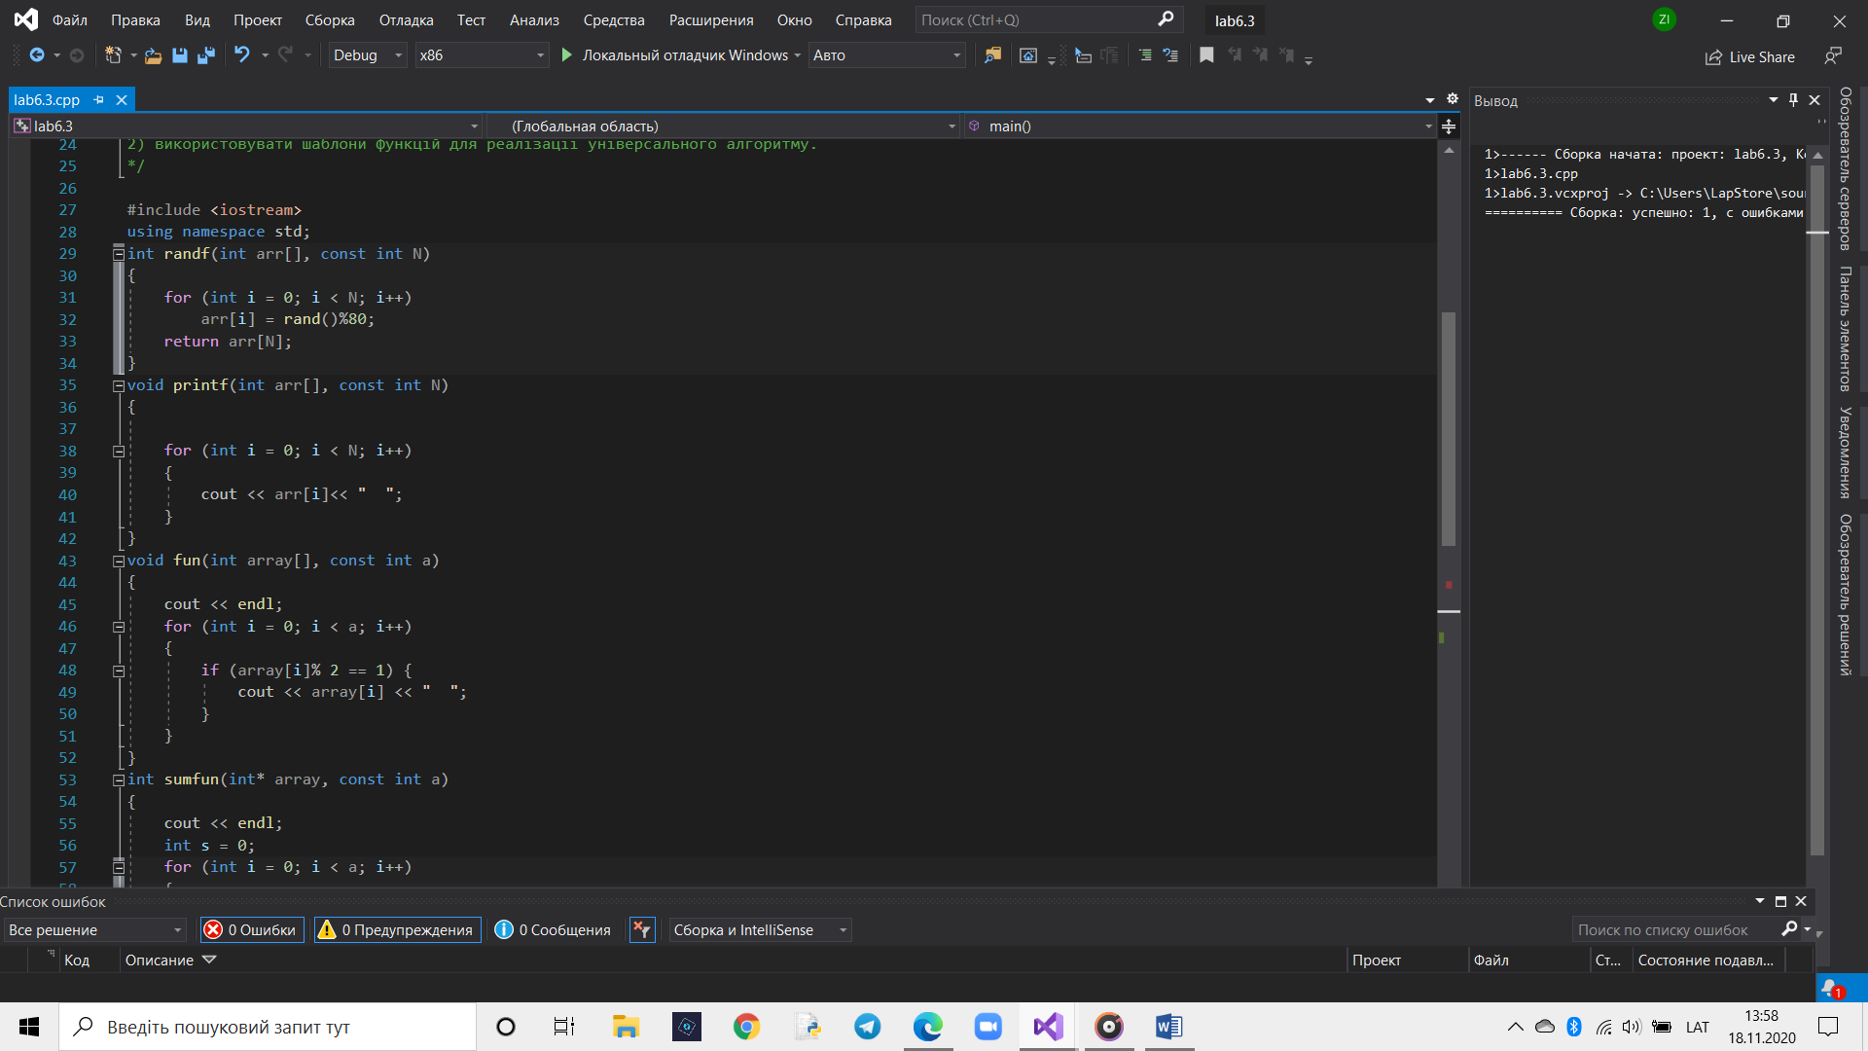

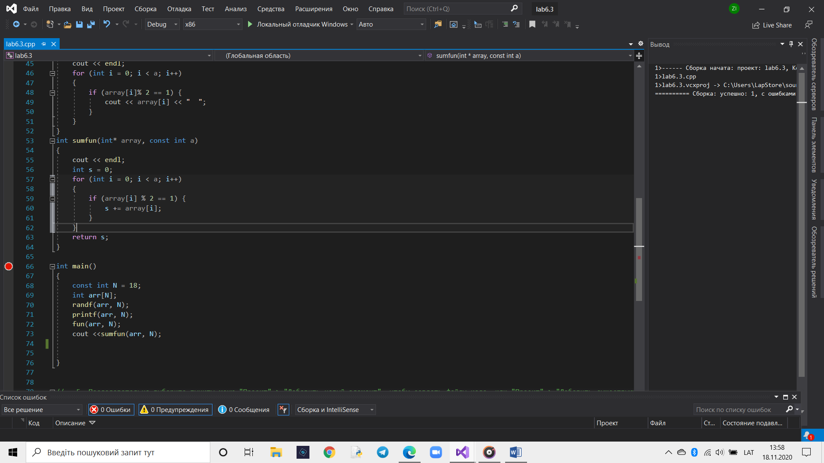

#include "pch.h"

#include "CppUnitTest.h"

#include "../lab6.3/lab6.3.cpp"

using namespace Microsoft::VisualStudio::CppUnitTestFramework;

namespace lab63test

{

TEST_CLASS(lab63test)

{

public:

TEST_METHOD(TestMethod1)

{

int t;

int arr[50]{ 5,11,1 };

t = sumfun(arr, 50);

Assert::AreEqual(t, 17);

}

};

}

